風の村保育園八街 ～秋まつり～

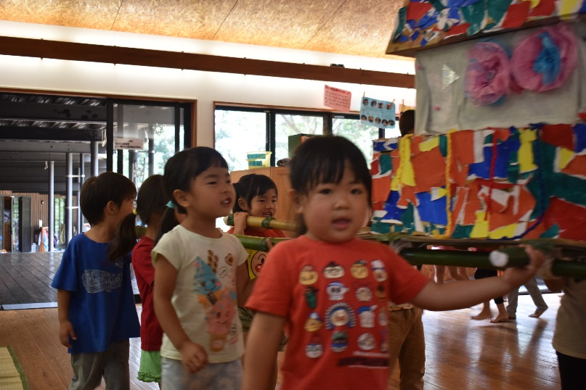
9月21日予定していた秋祭りが、台風の影響で中止になってしまいました。
子どもたちが楽しみにしていたので、10月3日に保育園で秋祭り行いました。
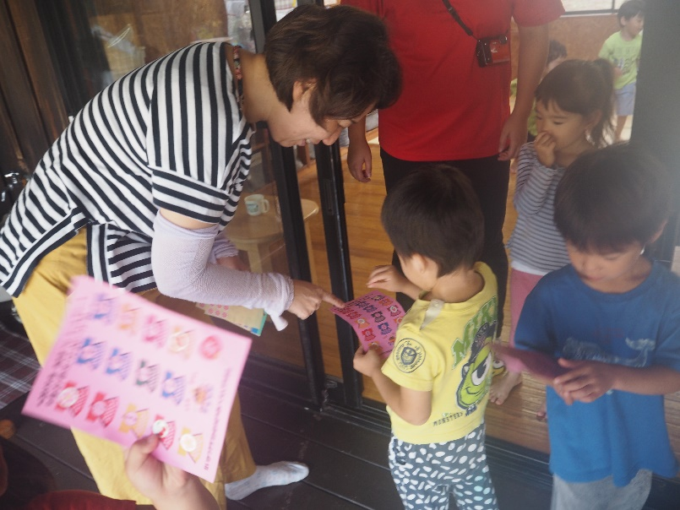
☆まずは、スタンプラリー☆
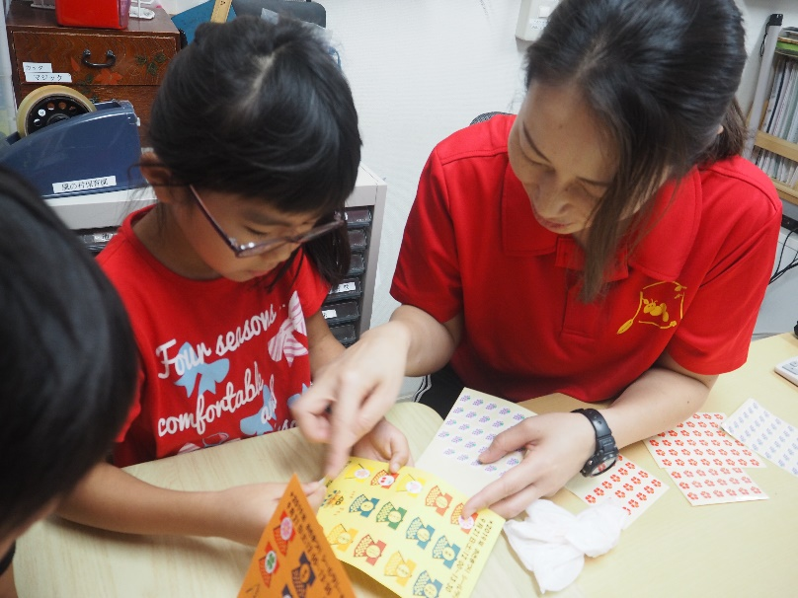
スタンプカードを大人からもらい、カードに書かれている大人を探しに行きシールを貼ってもらいました。
子どもたち大人からシールをもらい嬉しそうな表情や、集めるのに真剣になっている子どもたちの姿がありました。

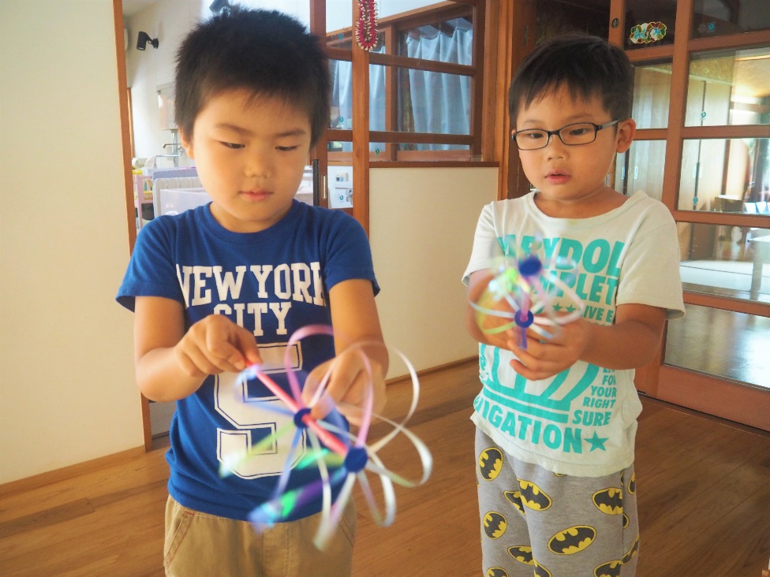
全部シールを集め終わると・・・
「レイン棒」をプレゼントされると子どもたちは、大喜び！！
お花の形やキャンディーなど様々な形に変化するので子どもたちから「すごいー！！」「面白い！！」の声や「レインボーで可愛い」、「きれい♡」などの声がたくさん聞こえました。

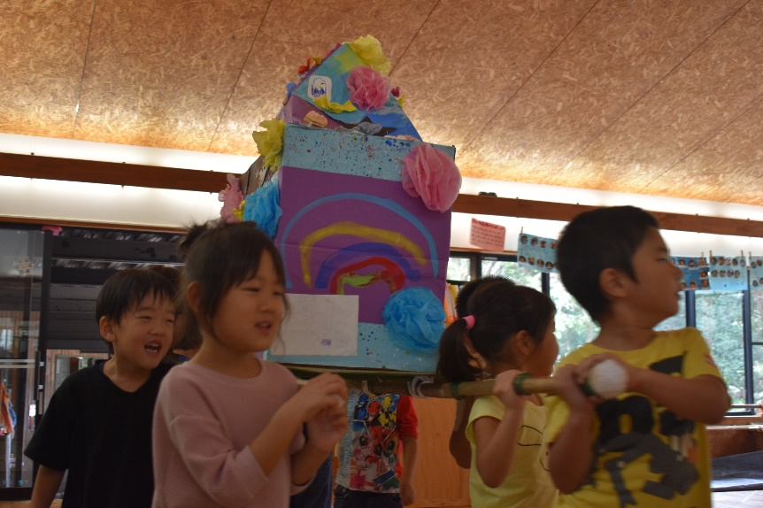
その後は、エルマーぐみ、すなぐみ、ながれぼしぐみの子どもたちがいろいろ考えながら作った「手作りおみこし」をねむぐみ、そらぐみ、かぜぐみのこどもたちにお披露目をしてくれました。
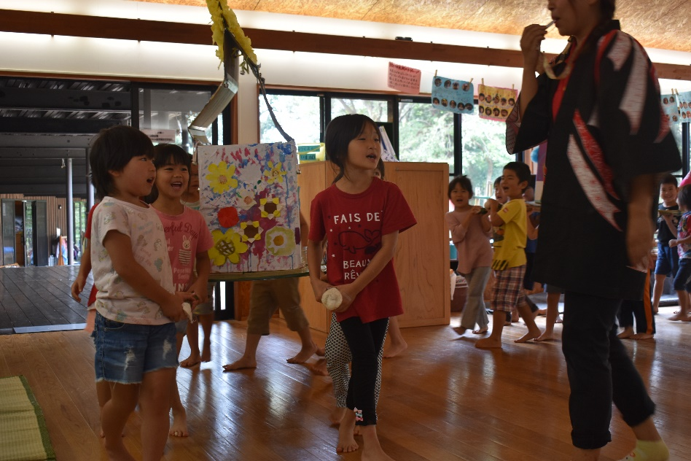

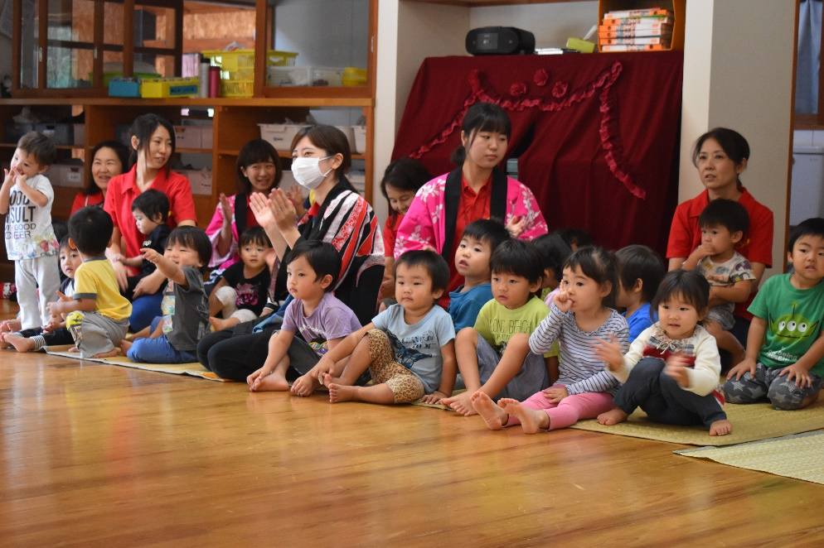
ねむぐみ、そらぐみ、かぜぐみの子どもたちは、おみこしが来ると指差しをしながら「きた！！」
と声を発したり、大人が吹く笛の音に合わせて、手を叩いたりしながら楽しんでいました。

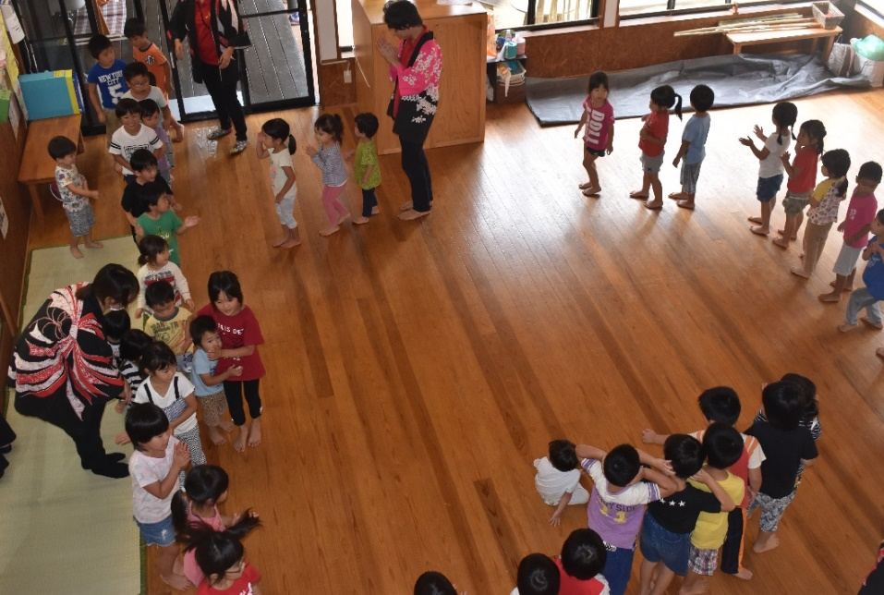
お披露目が終わると、「まつりだやっほいほい「ソーラン節」「炭坑節」を踊りました。
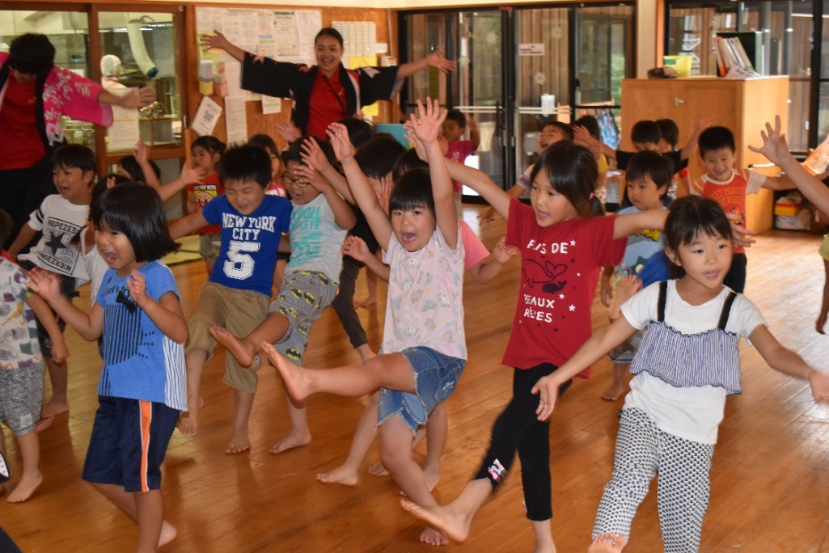
炭坑節は、そらぐみ、かぜぐみの子どもたちもお兄さん、お姉さんたちの中に混ざって踊りました。

「やっほいほい！」と大きな声で
みんな素敵な笑顔です☆

その後は・・・
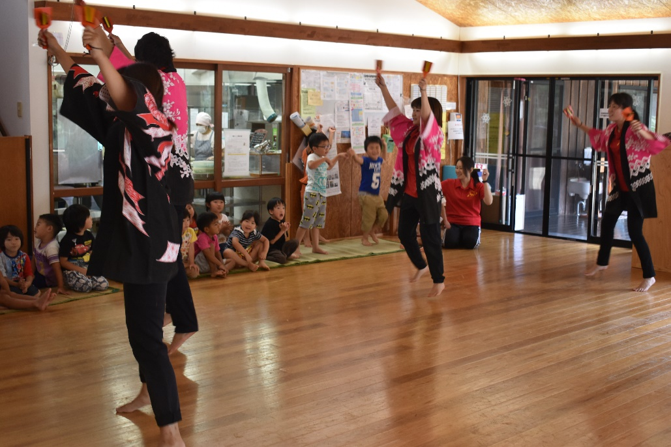
大人による楽しいことの発表！！
子どもたちは、なにが始まるのかワクワクしていました。
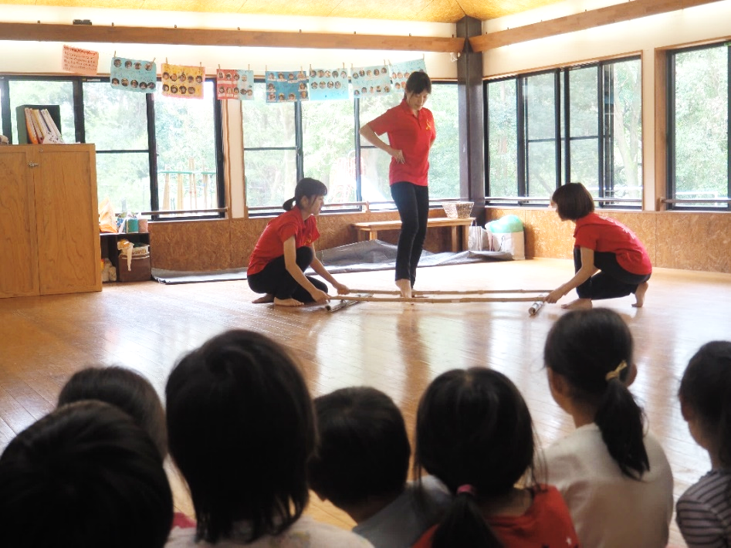
まずは、竹を使ってリズムに合わせてシャンプしたり、またいだりしながら踊る
「バンブーダンス」をお披露目しました。竹と竹が重なり合い「カンカン」「コンコン」と綺麗な音がホールに響きました。
子どもたちも真剣に見ています。

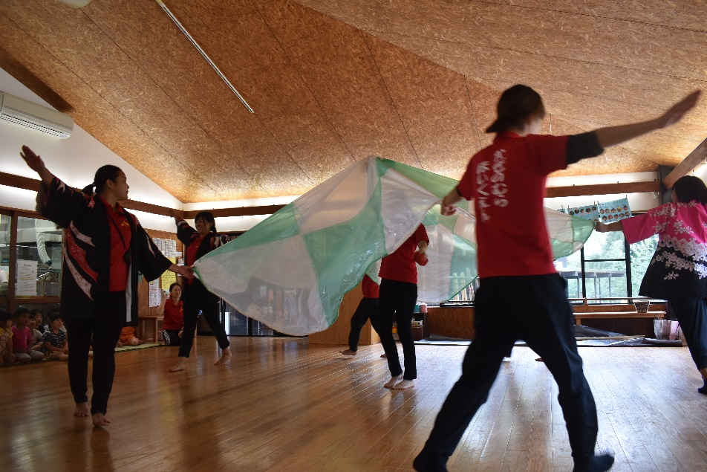
次は、手作りバルーンで「ボギー大佐」の音楽に合わせて踊りました。

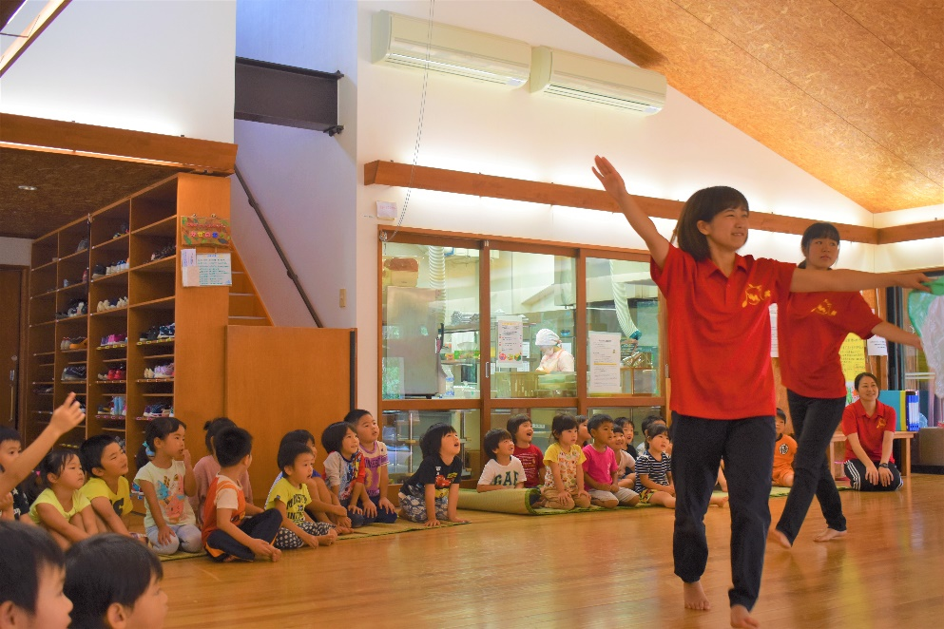

「バッサ・バッサ！」の音に子どもたちも興味津々！！

そのあとは鳴子ソーランをお披露目しました！！
「カチャカチャ」と鳴る鳴子の音、大人がかっこよく踊っている姿を見て、子どもたちも一緒に真似をしながら踊っていました。

今年はいつもと違った秋まつりでしたが、こどもたちも大人も楽しい時間を過ごすことが出来ました。
秋まつりの余韻は、運動会にも・・・お楽しみ☆
2019.10.3 掲示

